EXTRAS-RAPORT

privind participarea Autoritӑții Electorale Permanente la webinarul Probleme, provocӑri și protocoale ȋn domeniul organizӑrii alegerilor ȋn contextul pandemiei COVID-19: Schimb de experiențe, organizat de Comisia Electoralӑ a Indiei
ȋn data de 21 septembrie 2020

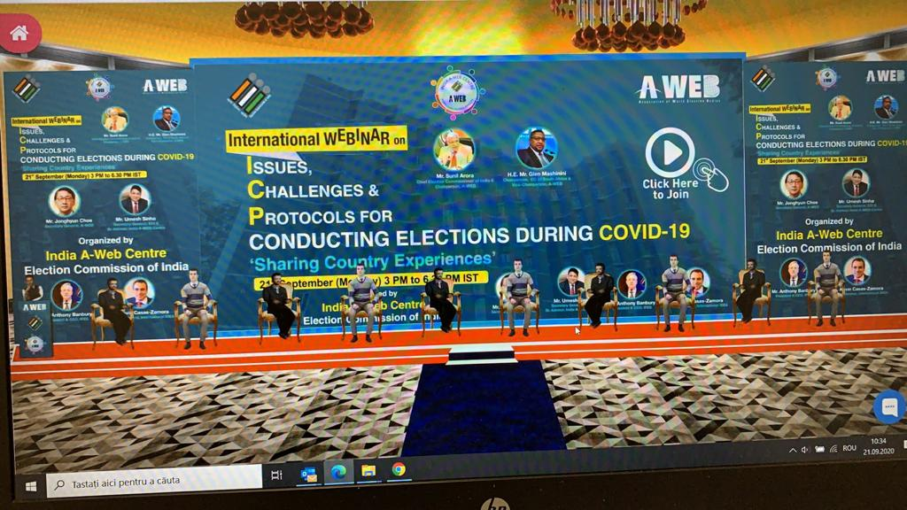
Pe fondul pandemiei COVID-19, deciziile cu privire la organizarea și desfășurarea proceselor electorale necesită o analiză atentă atât în ceea ce privește riscurile sanitare, cât și cu privire la respectarea dreptului cetățenilor de a-și exercita votul. La nivel internațional, direcțiile de acțiune ale statelor s-au concentrat fie în jurul amânării alegerilor, fie în jurul implementării unor măsuri speciale menite să garanteze siguranța cetățenilor și a personalului implicat în procesul electoral.
În acest context, Comisia Electoralӑ a Indiei a decis organizarea unui webinar având ca temӑ Probleme, provocӑri și protocoale ȋn domeniul organizӑrii alegerilor ȋn contextul pandemiei COVID-19: Schimb de experiențe.
Sesiunea online a reunit specialiști și practicieni din domeniul electoral a avut ca scop facilitarea dialogului și a schimbului de bune practici referitoare la organizarea si desfӑșurarea proceselor electorale ȋn timpul pandemiei.
Organizatorii evenimentului și-au propus să inventarieze și să evalueze provocările pe care le-au ridicat procesele electorale desfӑșurate de alte țӑri și sӑ preia bune practici din partea organismelor de management electoral omoloage.
Subiectul amânării alegerilor sau organizarea acestora la termen a fost dezbătut și s-au analizat toți factorii care ar putea să conducă la un consens politic prin comunicare și colaborare între toți actorii implicați în această decizie pentru fiecare țară în parte, în funcție de contextul general.
Alegerea modalitățile de votare potrivite (votul electronic, votare timpurie, votul prin corespondență sau votul la secție) și informarea alegătorilor trebuie să aibă ca rezultat o participare cât mai ridicată a alegătorilor la alegeri și o legitimitate crescută a procesului electoral.
Observarea alegerilor de către observatori independenți și asigurarea unui nivel ridicat de transparență cu ocazia procesului electoral protejează democrația și consolidează încrederea alegătorilor în procesul electoral.

Webinarul a fost deschis de cӑtre domnul Sunil Arora, președintele Comisiei Electorale din India și de cӑtre domul Umesh Sinha, secretarul general al Comisiei.
Agenda videoconferinței a inclus prezentări ale reprezentanților Fundației Internaționale pentru Studii Electorale (IFES), Asociației Mondiale a Organismelor Electorale (A-WEB), International IDEA, Comisiei Electoralӑ a Republicii Coreea, Comisiei Electorale a Mongoliei, Comisiei Electorale a Africii de Sud, Biroului Electoral din Fiji, și alți specialiști cu responsabilitӑți ȋn domeniul electoral. Din partea Autoritӑții Electorale Permanente au participat doi reprezentanți la discuțiile seminarului online.
În cadrul discuțiilor participanții au subliniat importanța siguranței tuturor persoanelor implicate în procesul electoral, ceea ce duce la posibilitatea organizării activității la secțiile de votare, în condiții de pandemie: organizarea alegerilor pe mai multe zile, respectarea distanțării sociale, asigurarea materialelor de protecție, separarea spațiilor utilizate etc.

Comisia Electoralӑ a Indiei a prezentat audienței publicațiile Centrului electoral regional creat ȋn parteneriat cu A-WEB :
  - Profiluri scurte ale țărilor și organismelor de management electoral membre A-WEB și organizațiilor partenere
  - Experiențe electorale internaționale ȋn timpul pandemiei COVID 19
  - Broșură A-WEB - India - Jurnalul Alegerilor

Concluzii
Acest eveniment a reunit specialiși și oficiali electorali interesați de organizarea și desfӑsurarea alegerilor ȋn timpul pandemiei COVID-19 și modalitӑțile de depӑșire a provocӑrilor COVID-19 ȋn managementul electoral.
Materialele prezentate și discuțiile aplicate din cadrul reuniunii au oferit o platformӑ favorabilӑ schimbului de expertizӑ ȋn domeniul electoral, participanții manifestând un interes deosebit în legătură cu contextul global legat de pandemia COVID-19, astfel încât considerăm oportunӑ și valoroasӑ participarea la toate evenimentele organizate de Comisia electoralӑ a Indiei.

